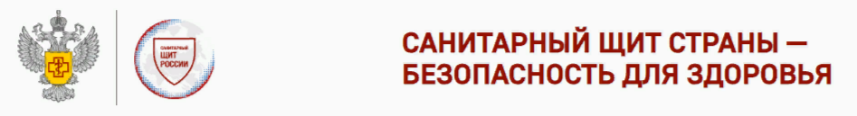

Энтеровирусная инфекция – меры профилактики и лечение
Рассказываем об основных формах заболевания и о том, как избежать заражения.
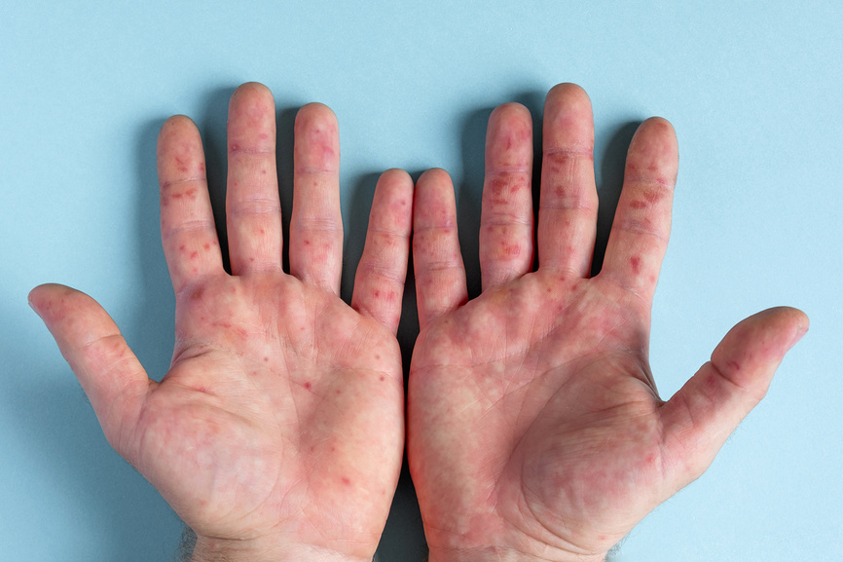
Энтеровирусные инфекции – большая группа заболеваний, вызываемых кишечными вирусами (энтеровирусами), которые размножаются в пищеварительном тракте и способны распространяться по всему организму. Эти патогены имеют множество различных видов. В современной медицине их разделяют на пять групп: полиовирусы, вирусы Коксаки группы A, вирусы Коксаки группы B, эховирусы (ECHO), энтеровирусы.
Энтеровирусные инфекции могут поражать человека в любом возрасте, однако наибольшему риску подвержены дети до 10 лет. Неслучайно массовые вспышки заболевания фиксируются в детских учреждениях.
Заражение происходит двумя путями: воздушно-капельным (при кашле, чихании, разговоре) и фекально-оральным (через пищу, воду, лед, бытовые предметы, игрушки).
В 80% случаев болезнь протекает бессимптомно. Для тяжелых форм характерны общие симптомы: температура тела повышается до 39–40 градусов, головная боль, тошнота, рвота, боль в мышцах.
Форм проявления энтеровирусных инфекций много. Среди них, например, энтеровирусный фарингит, эпидемическая миалгия, серозный менингит, энтеровирусная экзантема, энтеровирусная лихорадка, энтеровирусный конъюнктивит и другие.
При фарингите развивается покраснение слизистой оболочки ротоглотки, на язычке и миндалинах появляются красные или бугорки серовато-белого цвета, быстро переходящие в пузырьки.
Эпидемическая миалгия характеризуется болями в мышцах груди, живота, спины, конечностей, усиливающиеся при перемене положения тела и вдохе.
Главный признак энтеровирусной экзантемы, которая, как правило, встречается среди детей первых лет жизни, – высыпания розового цвета на лице, туловище, конечностях.
Наиболее частая форма энтеровирусной инфекции – энтеровирусная лихорадка, при которой ощущается боли в животе, мышцах, появляется конъюнктивит, увеличиваются шейные лимфатические узлы.
Одна из самых опасных форм – серозный менингит. В этом случае возможны нарушение сознания и судороги. Дети, переболевшие энтеровирусным менингитом, страдают нарушениями речи и имеют трудности в школьном обучении.
При энтеровирусном конъюнктивите отмечается боль в глазах, слезоточивость и светобоязнь.
Большинство больных лечат в домашних условиях. Назначается легкоусвояемая пища, обильное питье, постельный режим, а также противовирусные препараты. Если возникают бактериальные осложнения, врач может выписать антибиотики. Пациенты с поражением нервной системы и других органов (сердце, легкие, печень), с тяжелыми формами болезни, например серозным менингитов, госпитализируются.
Чтобы обезопасить себя и ребенка от инфекции, можно предпринять профилактические меры:
- регулярно мыть руки: перед едой, после туалета, прогулки, общественного транспорта, контакта с деньгами; использовать антисептик или спиртовые салфетки;
- все фрукты, овощи и ягоды тщательно мыть под проточной водой;
- пить только кипяченую или бутилированную воду;
- не купаться в водоемах, где это запрещено;
- избегать контактов с людьми, у которых есть признаки заражения;
- регулярно мыть в мыльной воде предметы, с которыми контактирует ребенок, особенно игрушки;
- следить, чтобы на еду не садились мухи.
К сожалению, специфической вакцины против всех энтеровирусов пока не разработано, так как в природе очень много серотипов. Однако обязательно нужно делать прививку от полиомиелита – опасного заболевания, вызываемого полиовирусом. Вакцинация проходит по графику в соответствии с Национальным календарем профилактических прививок.

